Samuel Biener, experto de Meteored (tiempo.com), sobre la predicción de esta semana
La DANA se retira de España, pero aún dejará fuertes lluvias en varias zonas

- La DANA ha dejado en el suroeste de la Comunidad de Madrid más de 200 l/m2 en pocas horas. En Toledo los intensos aguaceros han provocado graves inundaciones y las precipitaciones han sido significativas en otras zonas de la geografía española
- En las próximas horas las tormentas irán a menos, aunque todavía serán muy fuertes en varias regiones
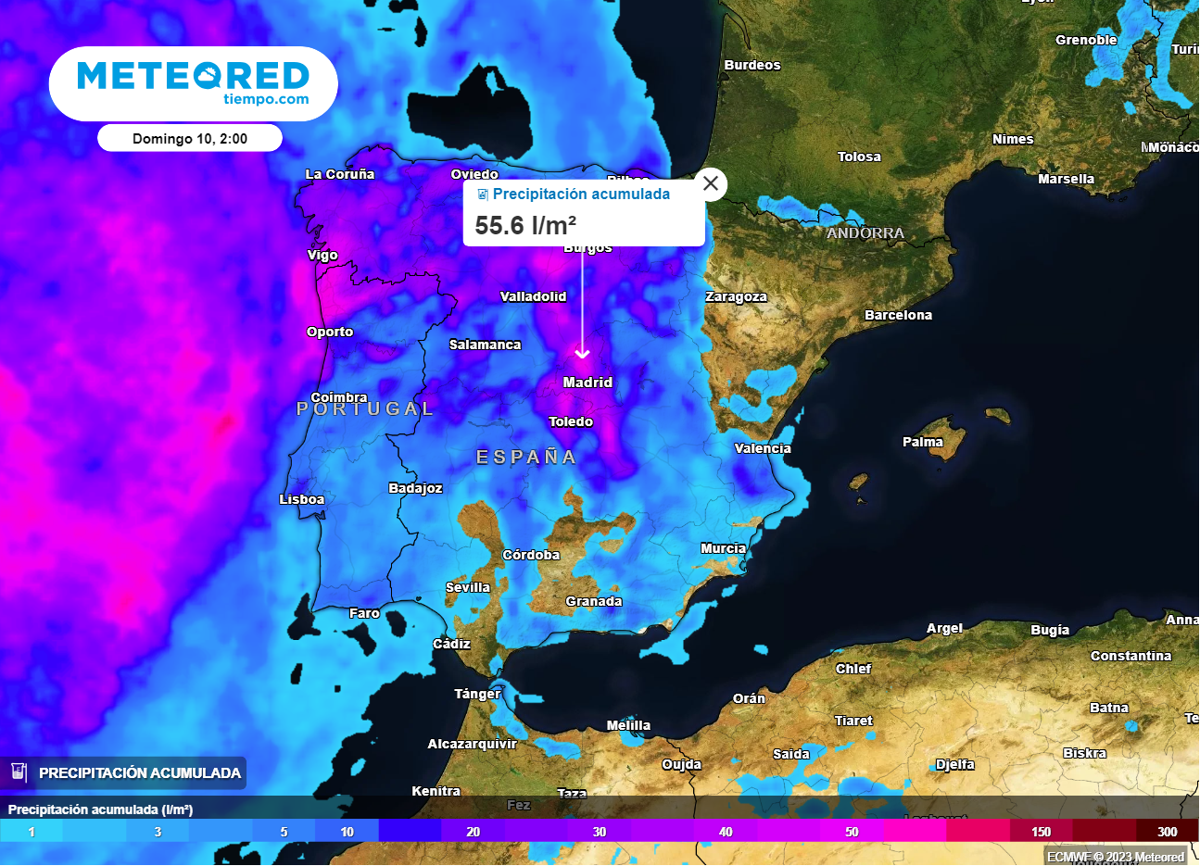
La DANA se irá retirando hacia el Atlántico, pero todavía dejará aguaceros intensos en varias zonas de España.
Madrid, 4 de septiembre de 2023.- Las previsiones de la semana pasada se han cumplido y en el suroeste de la Comunidad de Madrid se han superado los 200 l/m2, que han caído en pocas horas. En Toledo y el este de Ávila los registros de lluvia han sido muy significativos. Esta DANA también ha traído fuertes precipitaciones en las provincias de Tarragona, Castellón, Cádiz o Navarra, pasando de los 100 l/m2 e incluso de los 200 l/m2 según afirma Samuel Biener, experto de Meteored (tiempo.com).

Análisis de Samuel Biener, experto de Meteored (tiempo.com)
S. Biener.- La situación ha sido extraordinaria en varias regiones, con precipitaciones muy irregulares y fenómenos de lo más diversos: tornados, mangas marinas, granizo, rachas de viento muy fuertes, temporal de mar y calima. En las próximas horas los aguaceros irán a menos, aunque todavía serán muy fuertes en zonas de las dos Castillas y de la Comunidad de Madrid y se desplazarán hacia la mitad oriental de Castilla-La Mancha, Sistema Ibérico, Alto Ebro y el Cantábrico occidental. En la segunda mitad del día las lluvias llegarán al oeste y norte de Galicia.
La DANA está impulsando un aire cálido y polvo en suspensión en la vertiente mediterránea y Baleares, donde subirán las temperaturas. Por su parte, podrá caer algún chaparrón en las islas más montañosas de Canarias. Además, al final del día la “gota fría” se fusionará con los restos del exhuracán Franklin, dando lugar a una borrasca fría aislada.
Evolución de la nueva borrasca
Entre el martes y el miércoles la borrasca se quedaría cuasiestática frente a las costas del oeste peninsular. Podrían producirse aguaceros dispersos en el norte, con lluvias localmente algo intensas en Alicante y Valencia. Las temperaturas tenderán a bajar en la mitad oriental y Baleares, pero subirán en el resto y por los vientos del sur la capital más cálida podría ser Bilbao, con máximas previstas en torno a 34 ºC.
El jueves habrá nubosidad media y alta con algunas lluvias débiles en la costa mediterránea andaluza. Las nubes crecerán fuertemente en el noroeste y Pirineos, con aguaceros y tormentas puntualmente fuertes. De cara al fin de semana la incertidumbre aumenta, pero según el modelo de cabecera de Meteored, la borrasca se irá rellenando y acercando a la Península. En caso de cumplirse este escenario, podría haber tormentas en varias regiones, con un descenso térmico que empezaría a notarse por la vertiente atlántica.
 Síguenos en Telegram
Amplía información con el artículo completo en:
"El tiempo esta semana en España: ¿hasta cuándo estará la DANA? Los fenómenos que dejará en los próximos días"
 | José Antonio Maldonado  Director de Meteorología. |  | José Miguel Viñas  Meteorólogo de Meteored. |  |  | Francisco Martín  Coordinador de la RAM.
+ Expertos de Meteored
Para concertar entrevistas:  Actitud de Comunicación  91 302 28 60 |  |  |  | press@meteored.com

Sobre Meteored
Meteored se ha convertido en uno de los proyectos líderes sobre información meteorológica a nivel mundial con más de 20 años de experiencia. Actualmente nuestras predicciones, modelos y noticias se ofrecen por todo el mundo a través de distintos medios y plataformas. Es por nuestra experiencia, calidad y dedicación, que millones de personas confían en nosotros para planificar su día a día.
Meteored cuenta, además, con un equipo de redacción internacional, ubicado en varios países del mundo. Nuestros expertos en meteorología, meteorólogos y periodistas se encargan de mantenernos informados sobre los acontecimientos meteorológicos más importantes de actualidad, así como de ilustrarnos y explicarnos las situaciones más significativas que están por llegar.

